科研开源软件创意大赛

算法精灵测试文档

西安德新软件

2019年7月16日

目录

一．测试背景 2

二．测试方案 2

三．测试用例 2

四．测试报告 3

4.1测试结论 3

4.2测试环境 3

4.3测试工具 3

4.4测试记录 4

# 一．测试背景

为验证产品功能的可用性进行主函数入口测试，基本语句测试，和用例测试。同时进行性能评估。

# 二．测试方案

**单元测试：**

**a. 入口测试**

**i. 指定入口函数是否正确执行**

**ii. 未指定入口函数是默认第一个函数**

**iii. 指定为一个不存在的入口函数会报错**

**b. 测试基本语句解析**

**i. Pascal中最常用的基本语句是否都能够正确执行**

**集成测试**

**使用7个常见算法用例测试**

# 三．测试用例

**1. 汉诺塔递归算法**

**2. 先序遍历算法**

**3. 中序遍历算法**

**4. 后序遍历算法**

**5. 直接快速排序算法**

**6. 快速排序算法**

**7. 归并排序算法**

# 四．测试报告

## 4.1测试结论

所有被测试项目均按照预期的结果输出，测试通过。

## 4.2测试环境

硬件环境：

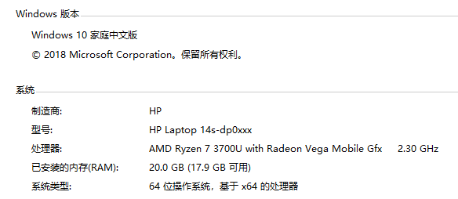

软件环境：

Python 2.7.16

## 4.3测试工具

**单元测试：**

进入命令行

cd ./algorithm-elf/test

python -v testBaseAlgorithm.py

**集成测试：**

打开algorithm-elf，依次点击文件->打开, 选中src/examples下的源文件

依次测试：

1. 汉诺塔递归算法

2. 先序遍历算法

3. 中序遍历算法

4. 后序遍历算法

5. 直接快速排序算法

6. 快速排序算法

7. 归并排序算法

## 4.4测试记录

a. 单元测试

$ python -m unittest -v testBaseAlgorithm

testBuildGraph (testBaseAlgorithm.TestbaseAlgorithm) ... ok

testbuildTree (testBaseAlgorithm.TestbaseAlgorithm) ... ok

======================================================================

Ran 2 tests in 0.001s

b. 汉诺塔递归

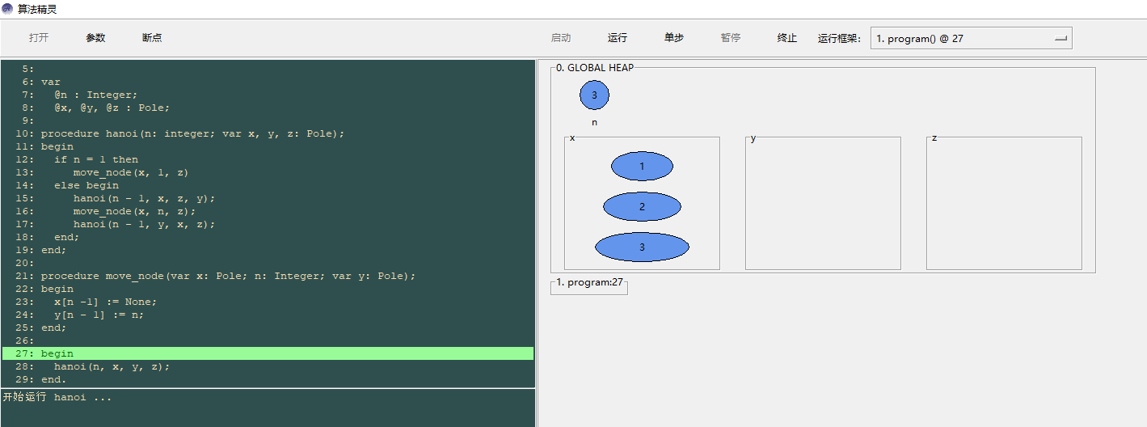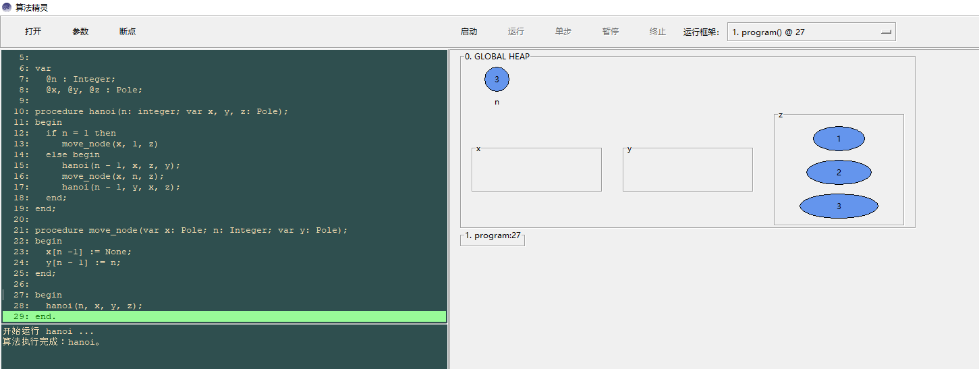

c. 快速排序算法

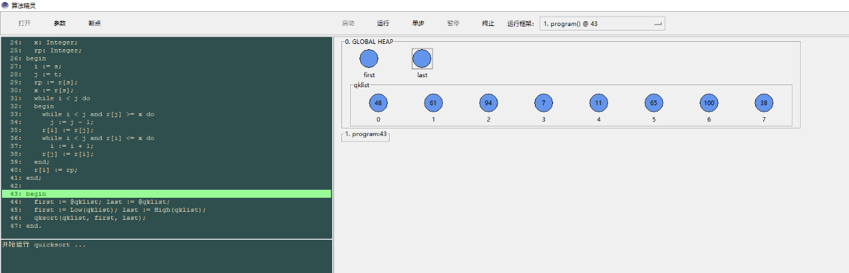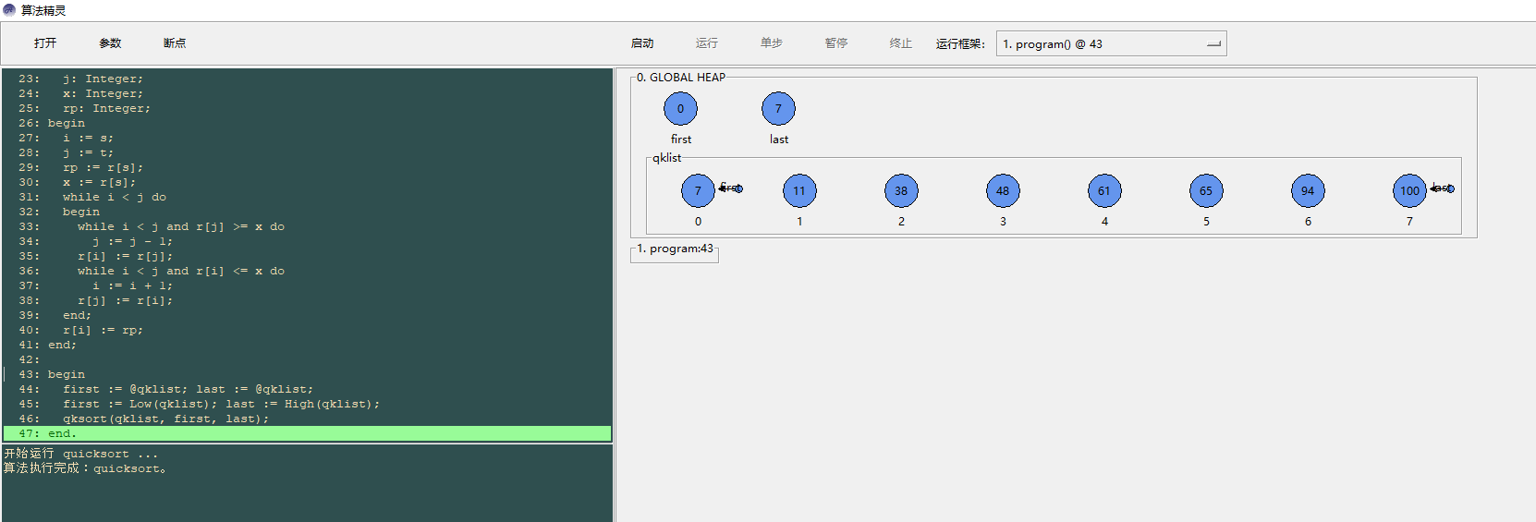

d. 先序遍历算法

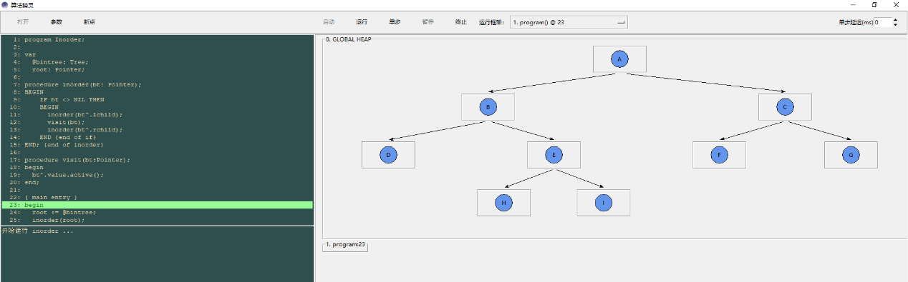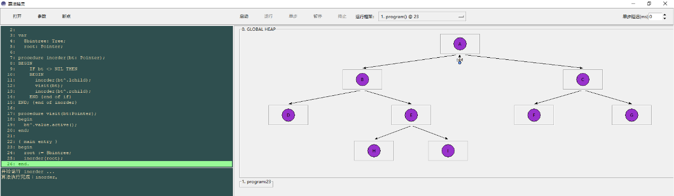

e. 归并排序算法

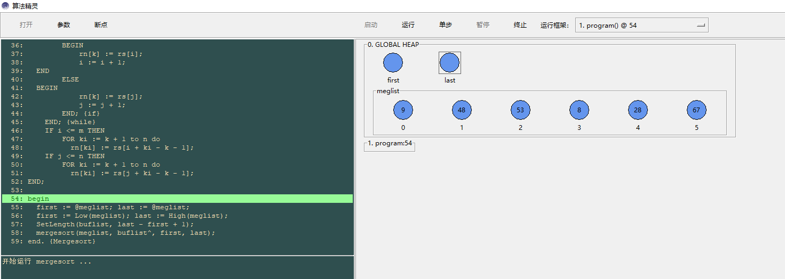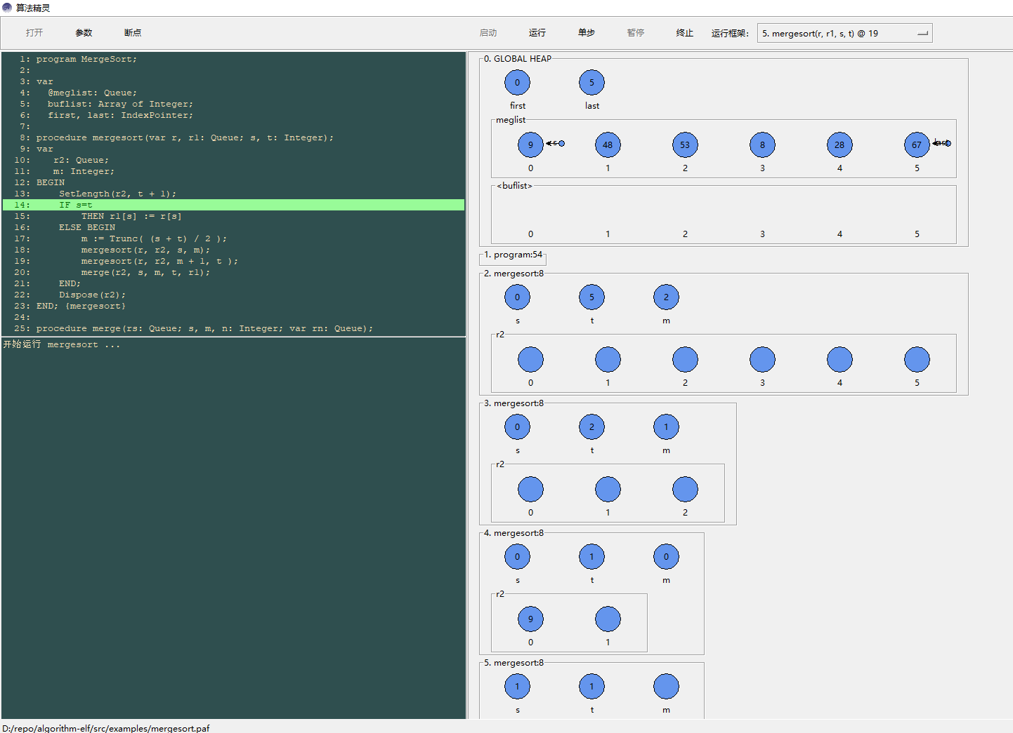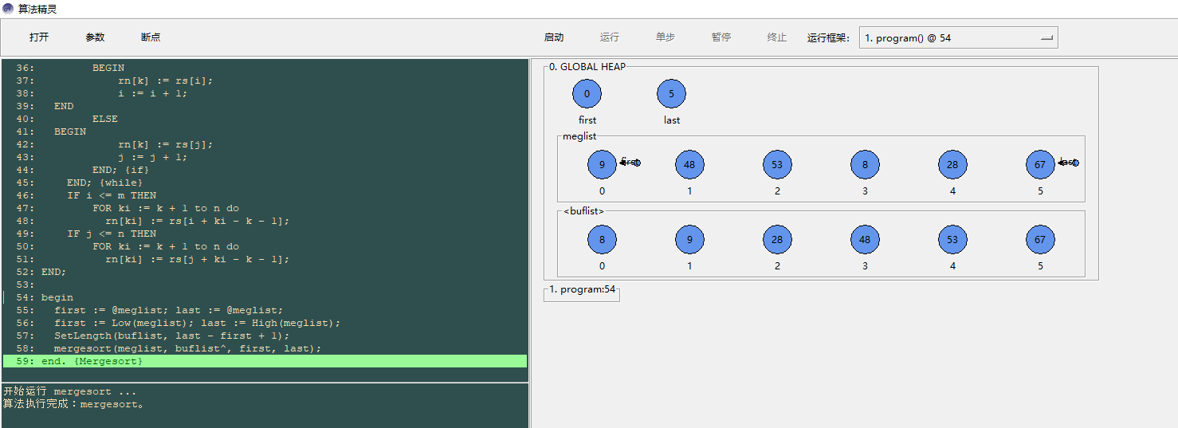

以上测试记录表明所有被测试项目均按照预期的结果输出，测试通过。